МИНИСТЕРСТВО науки и высшего ОБРАЗОВАНИЯ РОССИЙСКОЙ ФЕДЕРАЦИИ
федеральное государственное автономное образовательное учреждение
высшего образования «Московский авиационный институт
(национальный исследовательский университет)»
Институт №4 «Системы и средства связи»
Кафедра системного программирования и информационных технологий

ОТЧЁТ
по лабораторной работе №1
«Взаимодействие с web-клиентом»
Вариант №7: сервер статистики аналитики сайта

Выполнил: студент группы М3О-208СВ-25
Плоцкий Б. А.
Проверил: Титов Ю. П.

Москва, 2026 г.

СОДЕРЖАНИЕ
1. Задание 4
1.1 Состав отчёта 4
1.2 Требования задания №1 и как они выполнены 5
1.3 Требования задания №2 и как они выполнены 7
2. Статус выполнения заданий 7
3. Выбор технологий и обоснование 9
4. Структура проекта 10
5. Задание №1. Сервер статистики и web-интерфейс 11
5.1 Модель данных 11
5.2 Сервер, хранение и найденные ошибки 12
5.3 HTTP API 13
5.4 Асинхронный сбор данных через JS 14
5.5 Формулы метрик 16
5.6 Web-интерфейс и обработка нажатий кнопок 16
5.7 Адаптивная вёрстка через @media 17
5.8 Визуализация результатов 17
5.9 Жизненный цикл сессии 21
6. Задание №2. Мобильный клиент под ОС Аврора 22
6.1 WebSocket-канал сервера 22
6.2 Клиент StatClient на C++ 23
6.3 QML-интерфейс приложения 25
6.4 Сборка приложения в Aurora SDK 26
6.5 Установка и запуск на эмуляторе Aurora OS 27
7. Архитектура обоих заданий 29
8. Тестирование 30
9. Демонстрация работы 31
9.1 Запуск в локальной сети 31
9.2 Сводка за демонстрационный прогон 31
9.3 Скриншоты: браузер десктопной ОС 32
9.4 Скриншоты: мобильный браузер (ОС Аврора) 37
9.5 Скриншот приложения на эмуляторе Аврора 43
10. Проверка требований варианта №7 44
11. Выводы 44
12. Как воспроизвести материалы отчёта 46
13. Полезные команды 47

1. Задание

1.1 Состав отчёта
Первая лабораторная работа курса включает сразу два задания из файла заданий — №1 и №2. Они выполняются как один проект: сервер с web-интерфейсом и мобильное приложение под ОС Аврора, которое общается с этим сервером по web-socket-каналу. Вариант №7 в обоих заданиях одинаковый, поэтому сервер один, а не два.
Лабораторная работа №1. Взаимодействие с web-клиентом. Необходимо разработать серверное программное обеспечение на любом языке программирования, реализующее логику работы в соответствии с вариантом. Данное серверное обеспечение должно взаимодействовать с пользователем посредством браузера, иметь web-интерфейс. Для реализации web-интерфейса необходимо создать файлы html, css и js. Файлы js должны обеспечивать функции управления пользовательскими действиями, обрабатывать нажатия на кнопки web-формы.
Кроме того, необходимо добавить асинхронный вызов js (async, promise и т. д.). В css файле обеспечить адаптивную верстку под различные разрешения экрана с использованием @media. Реализованное программное обеспечение запускается в локальной сети. Демонстрируется работа приложения в браузере десктопной ОС (ПК) и в браузере мобильного телефона под управлением ОС Аврора.
Лабораторная работа №2. Разработка мобильного клиента. Необходимо разработать приложение на Qt (возможны варианты с flutter) для запуска на мобильном устройстве под управлением ОС Аврора. Данное приложение должно взаимодействовать с сервером посредством передачи данных через сокеты (web-сокеты). Запустить сервер на удаленном устройстве (ПК), обеспечить подключение мобильного устройства к серверу в локальной сети и взаимодействие приложения с сервером.
Вариант №7: Сервер статистики аналитики сайта. Простое решение для сбора статистической информации о посетителях сайта: количество просмотров страниц, уникальные посетители, длительность сессий. Данные собираются асинхронно через JS и сохраняются на сервере с визуализацией результатов в виде графиков или диаграмм.
Таблица 1 — Состав отчёта
Задание | Содержание | Код и артефакт
№1 | Сервер, web-интерфейс (html, css, js), адаптивная вёрстка, асинхронный сбор статистики | stat-server/​: Node.js сервер, 5 страниц, панель статистики
№2 | Приложение на Qt/​QML для ОС Аврора, обмен с сервером по web-socket | aurora-app/​: пакет RPM для Aurora OS 5.1.1.60
общая часть | WebSocket-канал /​ws на сервере задания №1 | websocket.js, realtime.js, 9 тестов канала

1.2 Требования задания №1 и как они выполнены
Таблица 2 — Требования задания №1 и как они выполнены
Требование задания | Как выполнено | Файлы
Серверное ПО на любом языке | HTTP-сервер на Node.js без внешних зависимостей (http, fs, path, crypto, os) | server/​server.js, server/​storage.js, server/​analytics.js
Взаимодействие через браузер, web-интерфейс | 5 страниц сайта + панель статистики (дашборд) | public/​*.html
Файлы html | index.html, catalog.html, about.html, contact.html, dashboard.html | public/​
Файлы css | style.css (сайт), dashboard.css (панель статистики) | public/​css/​
Файлы js | api.js, tracker.js, charts.js, dashboard.js, app.js | public/​js/​
JS управляет действиями пользователя, обрабатывает нажатия кнопок формы | Обработчики submit/​click/​change: фильтр каталога, форма обратной связи, форма отчёта, кнопки «Применить», «Обновить», «Демо-данные», «Экспорт CSV», «Сбросить», мобильное меню, «Показать ещё» | public/​js/​app.js, public/​js/​dashboard.js
Асинхронный вызов JS (async, promise) | async/​await + fetch + AbortController + Promise.all + navigator.sendBeacon; очередь неотправленных событий, автообновление по таймеру | public/​js/​api.js, public/​js/​tracker.js, public/​js/​dashboard.js
Адаптивная вёрстка через @media | Брейкпоинты 992 px, 768 px, 480 px, плюс prefers-color-scheme: dark и @media print | public/​css/​style.css, public/​css/​dashboard.css
Запуск в локальной сети | Сервер слушает 0.0.0.0:3000 и печатает все IPv4-адреса машины для доступа с телефона | server/​config.js, server/​server.js
Демонстрация на ПК и на Аврора | Снимки десктопного браузера и мобильного браузера с User-Agent Аврора | раздел 9
Метрика: количество просмотров страниц | pageViews по событиям pageview | server/​analytics.js
Метрика: уникальные посетители | visitorId в localStorage, учёт новых и вернувшихся посетителей | public/​js/​tracker.js, server/​storage.js
Метрика: длительность сессий | Сессия = цепочка событий посетителя; закрытие по session_end или таймауту 1800 с | server/​storage.js, public/​js/​tracker.js
Сбор данных асинхронно через JS | Фоновые POST-запросы /​api/​events при загрузке страницы, кликах, heartbeat каждые 30 с | public/​js/​tracker.js
Сохранение на сервере | Файл data/​stats.json, асинхронная запись с debounce 400 мс | server/​storage.js
Визуализация графиками или диаграммами | 4 canvas-графика на дашборде + 6 графиков в отчёте | public/​js/​charts.js, report/​images/​

1.3 Требования задания №2 и как они выполнены
Таблица 3 — Требования задания №2 и как они выполнены
Требование задания | Как выполнено | Файлы
Приложение на Qt для мобильного устройства под ОС Аврора | CONFIG += auroraapp, QT += websockets, Qt 5.6.3 + Sailfish Silica, QML-страницы и C++-модель | ru.mai.aurorastat.pro, src/​, qml/​
Взаимодействие с сервером через web-сокеты | Класс StatClient на QWebSocket: подписка, приём снимка статистики, отправка своих событий | src/​statclient.cpp, src/​statclient.h
Сервер запущен на удалённом устройстве (ПК) | Сервер задания №1 слушает 0.0.0.0:3000 на ПК; приложение подключается к ws:/​/​<адрес>:3000/​ws | server/​server.js, server/​websocket.js
Подключение мобильного устройства в локальной сети | Проверено на эмуляторе Aurora OS 5.1.1.60: рукопожатие 101 Switching Protocols, сервер видит установленное соединение | раздел 6.5
Взаимодействие приложения с сервером | Двусторонний обмен: subscribe, track от клиента; hello, stats, update, tracked, ping от сервера | server/​realtime.js, src/​statclient.cpp
Отображение данных варианта №7 на мобильном устройстве | KPI, линейный график просмотров, кольцевая диаграмма устройств, столбцы страниц, таблица сессий | qml/​pages/​, qml/​components/​

2. Статус выполнения заданий
Таблица 4 — Статус выполнения заданий
Задание | Компонент | Статус | Подтверждение
№1 | HTTP-сервер, API, хранение статистики | выполнено | npm test — 33 проверки из 33
№1 | Web-интерфейс: 5 страниц, формы, кнопки, адаптивная вёрстка | выполнено | снимки разделов 9.3 и 9.4
№1 | Графики на canvas и графики отчёта | выполнено | charts.js, report/​images/​
№1 | Канал /​ws | выполнено | npm run test:ws — 9 проверок из 9
№1 | Smoke-тест интерфейса (16 проверок) | выполнено | npm run test:ui — 16 проверок из 16
№2 | Код приложения (C++ + QML), 1749 строк | выполнено | aurora-app/​
№2 | Сборка в Aurora SDK 5.1.1.60 (цель x86_64) | выполнено | sfdk build → RPM в RPMS/​
№2 | Установка на устройство (эмулятор Aurora OS) | выполнено | pkcon install-local, rpm -q
№2 | Запуск приложения и связь с сервером | выполнено | снимок 9.5, рукопожатие 101
№2 | Сборка под aarch64 (для телефона) | отложено | устройство — эмулятор x86_64

Таблица 5 — Чем подтверждён статус (команды и вывод)
Проверка | Команда | Результат
API сервера | npm test | Итого: 33 из 33 проверок пройдено.
Канал /​ws | npm run test:ws | Итого: 9 из 9 проверок пройдено.
Сборка приложения | sfdk build (цель x86_64) | Wrote: …/​aurora-app/​RPMS/​…x86_64.rpm
Установка на эмулятор | sudo pkcon install-local -y /​tmp/​…rpm | Installed ru.mai.aurorastat
Канал с устройства | curl с заголовками upgrade из гостя к 10.0.2.2:3000/​ws | HTTP/​1.1 101 Switching Protocols + сообщение hello
Соединение видно серверу | ss -tn state established '( sport = :3000 )' | соединение от адреса эмулятора

3. Выбор технологий и обоснование
1.Node.js, только стандартные модули. Задание требует «любой язык» и запуск в локальной сети. Нулевые зависимости означают, что сервер запускается одной командой node server/server.js без установки пакетов и без интернета — важно для демонстрации на защите.
2.Хранение в JSON-файле. Аналитике не нужны транзакции и связи; файл data/stats.json читаемый, его можно показать руками, загрузка и сохранение — асинхронные операции fs/promises.
3.Графики на canvas собственным кодом. Внешние библиотеки (Chart.js) требуют CDN или сборки; на телефоне с Аврора сеть может быть ограничена, а canvas есть в браузере Авроры.
4.WebSocket без npm-пакетов. Канал /ws реализован вручную по RFC 6455 (server/websocket.js), чтобы задание №2 не добавило зависимостей в задание №1.
5.Qt 5 + QML (Sailfish Silica) в приложении. Это штатный стек Авроры: CONFIG += auroraapp и QT += websockets дают сборку через sfdk build и пакет RPM, который ставится на устройство пакетным менеджером.
6.Логика клиента на C++, интерфейс на QML. StatClient подписан через Q_PROPERTY, поэтому QML читает статистику как свойства и реагирует на сигналы; рисование графиков остаётся декларативным (Canvas в QML).
7.Консервативный JavaScript в трекере. Без optional chaining, nullish-оператора и стрелочных функций в критичном коде: браузер Авроры (Gecko/Sailfish) старше десктопных.
8.Графики отчёта — Python/matplotlib. Отдельный скрипт строит те же графики из того же файла stats.json, что даёт бумажную версию визуализации.

4. Структура проекта

lab01/
├── stat-server/ задание №1: сервер и web-интерфейс
│ ├── server/
│ │ ├── server.js HTTP-сервер, маршруты /api/*, раздача статики
│ │ ├── websocket.js рукопожатие и кадры WebSocket (RFC 6455)
│ │ ├── realtime.js подписки, рассылка stats/update по каналу /ws
│ │ ├── storage.js модель данных, запись на диск, сессии, посетители
│ │ ├── analytics.js расчёт метрик и агрегатов для графиков
│ │ ├── seed.js генератор демонстрационных данных
│ │ ├── seed-cli.js запуск генератора из командной строки
│ │ └── config.js параметры (порт, таймауты, пути)
│ ├── public/ web-интерфейс
│ │ ├── index.html главная страница
│ │ ├── catalog.html каталог с формой фильтра
│ │ ├── about.html описание сервера статистики
│ │ ├── contact.html форма обратной связи + таблица отзывов
│ │ ├── dashboard.html панель статистики (графики, KPI, таблицы)
│ │ ├── css/style.css стили сайта + @media
│ │ ├── css/dashboard.css стили панели + @media
│ │ ├── js/api.js async-обёртка над fetch
│ │ ├── js/tracker.js асинхронный сбор статистики с клиента
│ │ ├── js/charts.js графики на canvas
│ │ ├── js/dashboard.js форма отчёта, KPI, графики, таблицы
│ │ └── js/app.js меню, живой счётчик, фильтр каталога, отзывы
│ ├── data/stats.json файл статистики (создаётся при запуске)
│ ├── test/ тесты API, WebSocket, интерфейса
│ ├── docs/ документация (10 файлов)
│ └── README.md
├── aurora-app/ задание №2: приложение под ОС Аврора
│ ├── ru.mai.aurorastat.pro qmake: CONFIG += auroraapp, QT += websockets
│ ├── src/main.cpp Aurora::Application, contextProperty StatClient
│ ├── src/statclient.h/.cpp клиент WebSocket-канала (C++)
│ ├── qml/aurorastat.qml корневой документ приложения
│ ├── qml/pages/ MainPage, DashboardPage, SessionsPage,
│ │ SettingsPage, AboutPage
│ ├── qml/components/ StatCard, LineChart, DeviceDonut, BarList
│ ├── qml/cover/CoverPage.qml карточка приложения
│ ├── icons/ 86x86, 108x108, 128x128, 172x172
│ ├── translations/ ru.mai.aurorastat.ts, …-ru.ts
│ ├── rpm/ru.mai.aurorastat.spec сборка пакета
│ └── ru.mai.aurorastat.desktop запись меню приложений
└── report/ материалы этого отчёта: схемы, графики, снимки

Таблица 6 — Объём кода
Часть | Строк
сервер задания №1 (server/​*.js) | 1833
клиентский JS задания №1 (public/​js/​) | 1375
HTML-страницы | 543
CSS | 494
тесты задания №1 | 693
приложение Авроры: C++ (src/​) | 570
приложение Авроры: QML (qml/​) | 1179
итого | 6687

5. Задание №1. Сервер статистики и web-интерфейс

5.1 Модель данных
Три сущности: посетитель, сессия, событие. Посетитель идентифицируется UUID, который клиент хранит в localStorage (поэтому посетитель «уникальный» и может возвращаться). Сессия живёт в sessionStorage и на сервере; событие — это один запрос с клиента.
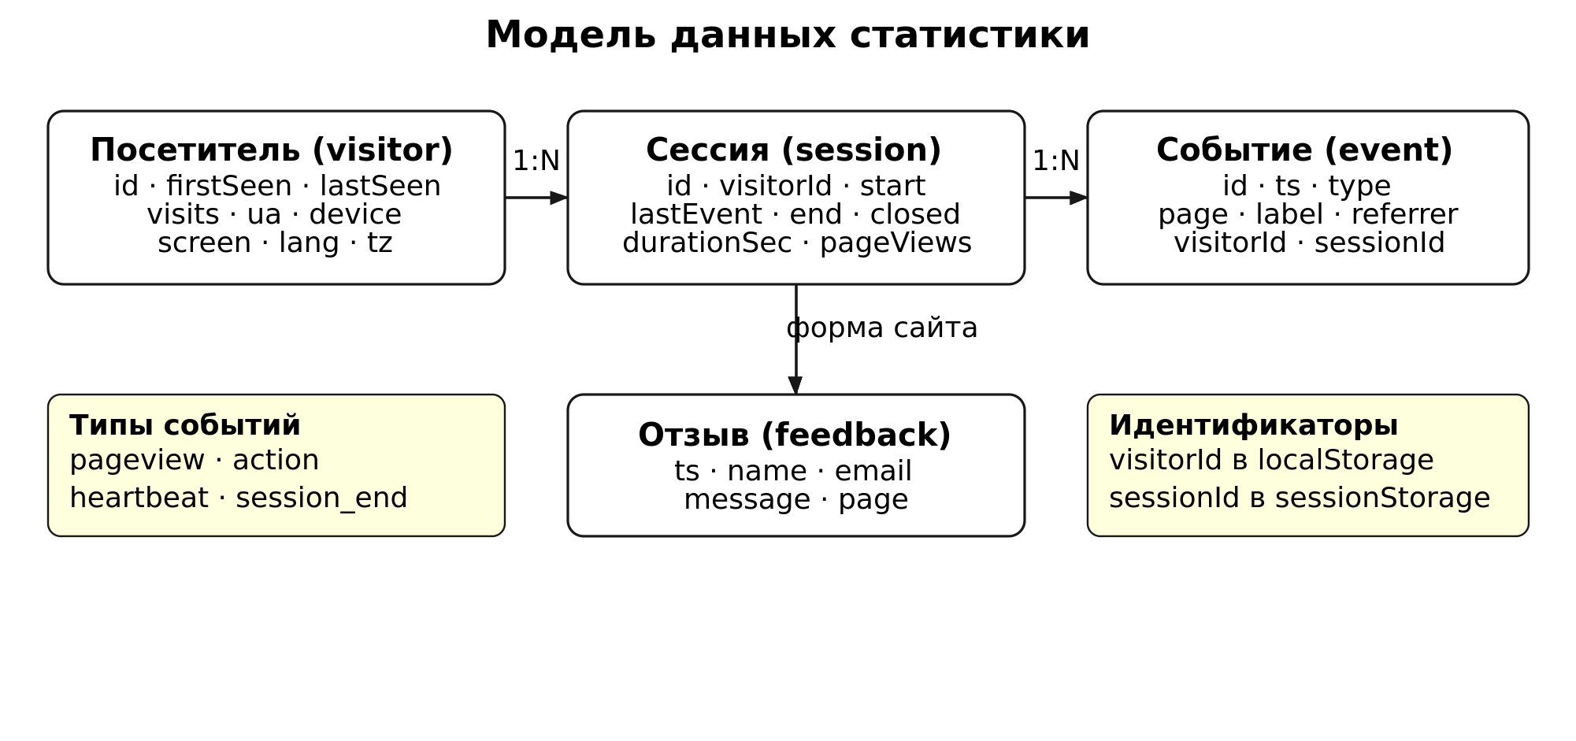
Рисунок 1 — Модель данных статистики
Таблица 7 — Модель данных
Сущность | Ключевые поля | Назначение
visitor | id, firstSeen, lastSeen, visits, pageViews, ua, device, lang, screen, tz | уникальные посетители, новые и вернувшиеся
session | id, visitorId, start, lastEvent, end, closed, durationSec, pageViews, actions, entryPage, exitPage, referrer, device | длительность сессий, глубина, отказ, вход и выход
event | id, ts, type, visitorId, sessionId, page, label, referrer, device, ip | просмотры страниц, нажатия кнопок, heartbeat
feedback | ts, name, email, message, page | демонстрация обработки web-формы

Типы событий: pageview (просмотр страницы), action (нажатие кнопки формы), heartbeat (страница открыта), session_end (страница закрыта).

5.2 Сервер, хранение и найденные ошибки
Сервер — server/server.js на встроенном http: маршрутизация /api/*, раздача статики из public/, лимит тела запроса, CSV-экспорт. Хранение — server/storage.js: загрузка JSON при старте, накопление событий в памяти, асинхронная запись на диск с debounce 400 мс, ограничение размера (20000 событий, 5000 сессий).
Таблица 8 — Ошибки учёта, найденные при проверке демо-данных и исправленные
Проблема | Симптом | Исправление
Суффикс #N добавлялся идентификатору сессии даже без конфликта | 35 реальных сессий считались как 85 | суффикс создаётся только при коллизии: while (state.sessions[sessionId]) { … }
События добавлялись в массив не по времени | firstEvent > lastEvent, пустые окна таймлайна, неверное усечение | insertEvent() — бинарная вставка по ts, массив событий всегда отсортирован
Внешние источники не появлялись в статистике | все демо-сессии помечались «внутренними» | referrer-ы в seed.js стали взвешенными (pickWeighted)
«Внутренний переход» определялся только по Host заголовку | сайт, открытый по localhost и по 127.0.0.1, считался внешним | клиент передаёт origin своей страницы, сервер сравнивает хост referrer-а с хостом страницы

5.3 HTTP API
Таблица 9 — HTTP API
Метод и маршрут | Назначение | Ответ
GET /​api/​health | проверка живости, версия, время работы | JSON
GET /​api/​stats?range=​&page=​&limit=​ | полный отчёт для дашборда | JSON с KPI, таймлайном, топ-страницами, устройствами, сессиями
GET /​api/​pages | список страниц для селектора формы отчёта | JSON
GET /​api/​sessions?limit=​ | последние сессии | JSON
GET /​api/​feedback | отзывы, отправленные через форму | JSON
POST /​api/​events | приём события трекера (pageview, action, heartbeat) | 201 + краткая сводка
POST /​api/​session-end | закрытие сессии, фиксация длительности | JSON с сессией
POST /​api/​feedback | сохранение web-формы | 201 + запись
GET /​api/​export.csv?type=​… | выгрузка CSV (;​ разделитель, UTF-8 BOM для Excel) | text/​csv
POST /​api/​seed | добавить демонстрационные данные | JSON
POST /​api/​reset | очистить статистику | JSON

5.4 Асинхронный сбор данных через JS
Клиентский трекер public/js/tracker.js отправляет события фоново, не мешая работе страницы. Путь события показан на схеме: от загрузки страницы до графика на дашборде.
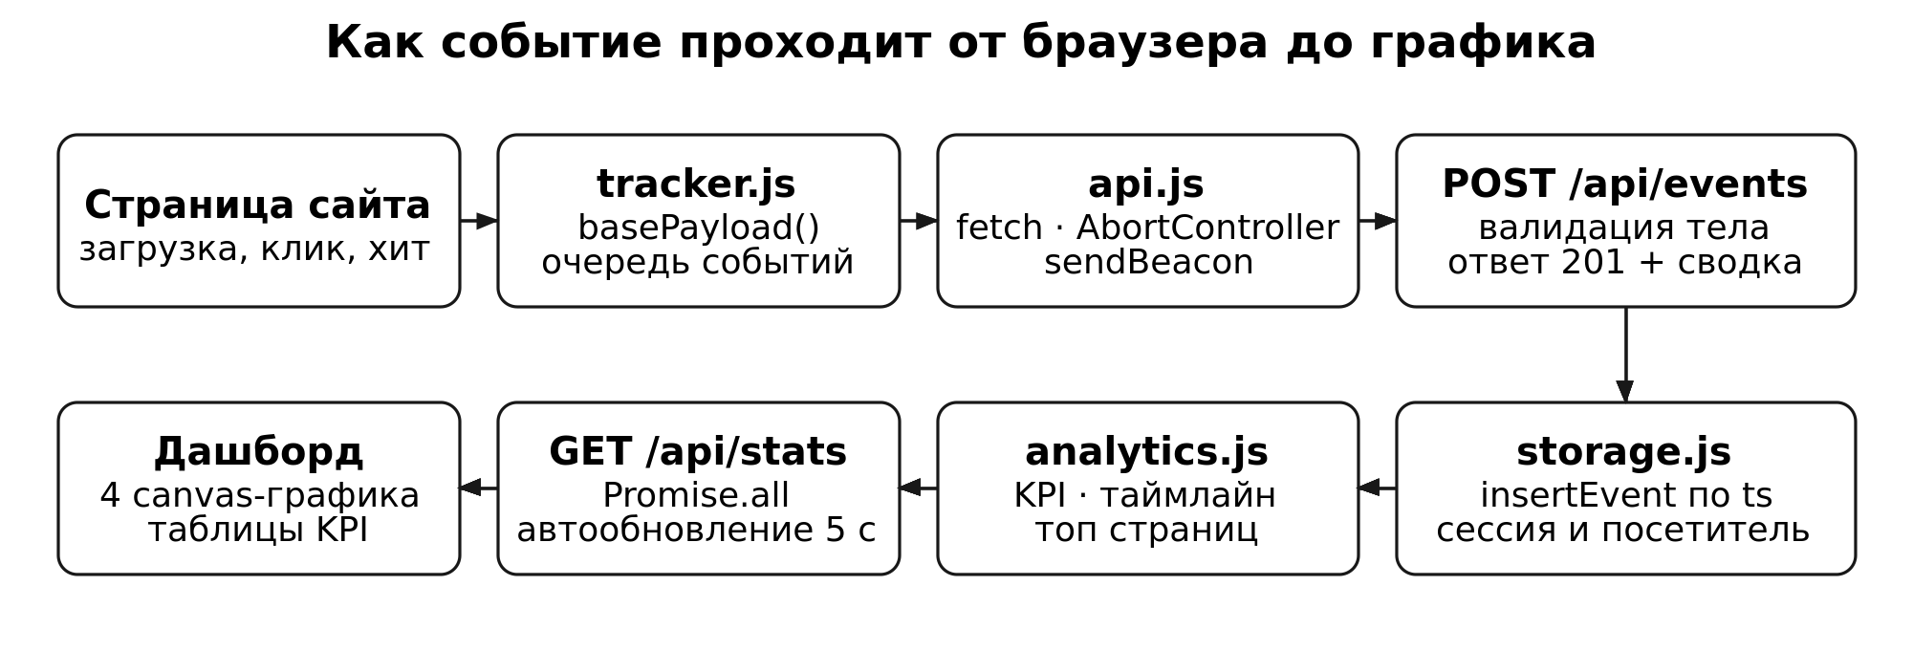
Рисунок 2 — Путь события от браузера до графика

async function postJson(url, payload, useKeepalive) {
var response = await fetch(url, {
method: 'POST',
headers: { 'Content-Type': 'application/json' },
body: JSON.stringify(payload),
keepalive: Boolean(useKeepalive),
cache: 'no-store',
credentials: 'omit'
});
if (!response.ok) throw new Error('HTTP ' + response.status);
return response.json().catch(function () { return {}; });
}

/** Отправляет событие; при неудаче кладёт его в очередь на повтор. */
async function sendEvent(type, extra) {
if (!consent) return null;
var payload = basePayload();
payload.type = type;
try {
var result = await postJson(EVENT_URL, payload, false);
flushQueue();
return result;
} catch (err) {
if (queue.length < MAX_QUEUE) queue.push(payload);
return null;
}
}

Таблица 10 — Что делает трекер
Действие браузера | Событие на сервер | Когда
Открыл страницу | pageview (page, origin, referrer, ua, lang, screen, tz) | при загрузке
Нажал кнопку формы | action + label (например catalog:filter, dashboard:apply) | при клике
Страница открыта | heartbeat | каждые 30 с
Закрыл вкладку или ушёл | session_end через fetch(keepalive) или navigator.sendBeacon | pagehide, visibilitychange
Сеть недоступна | событие попадает в очередь и досылается через flushQueue() | при следующем успехе

5.5 Формулы метрик
Таблица 11 — Формулы метрик
Метрика | Формула
Просмотры страниц | сумма событий с type =​= 'pageview'
Уникальные посетители | число visitors, попавших в выбранный период
Новые и вернувшиеся | firstSeen внутри периода и вне периода
Длительность сессии | (end − start) / 1000, где end = lastEvent при закрытии
Средняя длительность сессии | сумма durationSec / число сессий
Глубина просмотра | сумма pageViews / число сессий
Показатель отказов | сессии с pageViews =​= 1 / все сессии × 100 %
Активные сейчас | сессии с событием за последние 5 минут
Тип устройства | по User-Agent: aurora → mobile → tablet → desktop
Источник перехода | пусто → «прямой заход»; хост referrer равен хосту страницы (origin) → «внутри сайта»; иначе внешний хост

5.6 Web-интерфейс и обработка нажатий кнопок
Таблица 12 — Web-интерфейс и обработка нажатий кнопок
Страница | Форма и кнопки | Обработчик | Что происходит
index.html | живые счётчики, кнопка меню #navToggle | app.js | GET /​api/​stats через async/​await, обновление счётчиков, отправка action при открытии меню
catalog.html | форма #filterForm: #category, #maxPrice, #search, кнопки «Применить» и «Показать ещё» | app.js | submit + preventDefault, фильтрация без перезагрузки страницы, POST /​api/​events с label: catalog:filter
contact.html | форма #feedbackForm: имя, e-mail, тема, сообщение; кнопки #sendBtn и #clearBtn | app.js | клиентская валидация, POST /​api/​feedback, вывод ошибок в #formMessages, обновление таблицы #feedbackTable
dashboard.html | форма отчёта #reportForm: период #range, страница #page, лимит #limit, автообновление #autoRefresh; кнопки «Применить», «Обновить», «Демо-данные», «Экспорт CSV», «Сбросить» | dashboard.js | loadStats() — async, параллельные запросы через Promise.all, перерисовка KPI, графиков и таблиц, setInterval на 5 с
все страницы | — | tracker.js | асинхронная отправка статистики

5.7 Адаптивная вёрстка через @media
Таблица 13 — Адаптивная вёрстка через @media
Правило | Что меняется
@media (max-width: 992px) | сетка карточек в 2 колонки, панель статистики в 1 колонку, canvas на всю ширину
@media (max-width: 768px) | горизонтальное меню заменяется кнопкой #navToggle, KPI-сетка в 2 колонки, таблицы прокручиваются горизонтально
@media (max-width: 480px) | одна колонка, формы на всю ширину, шрифт 15 px, кнопки формы отчёта друг под другом
@media (prefers-color-scheme: dark) | тёмная палитра (удобно на AMOLED-телефоне)
@media print (dashboard.css) | печать отчёта без кнопок и меню

5.8 Визуализация результатов
Дашборд рисует 4 графика на <canvas> собственным кодом (charts.js): линия по времени, горизонтальные бары по страницам, кольцевая диаграмма устройств, гистограмма длительности сессий. Canvas пересчитывается при изменении размера окна с учётом devicePixelRatio, поэтому графики корректны и на ПК, и на телефоне.
Те же данные в отчёте визуализированы скриптом report/src/python/make_charts.py (matplotlib) напрямую из файла статистики.
Просмотры страниц по времени (корзины по 6 часов, 7 дней)
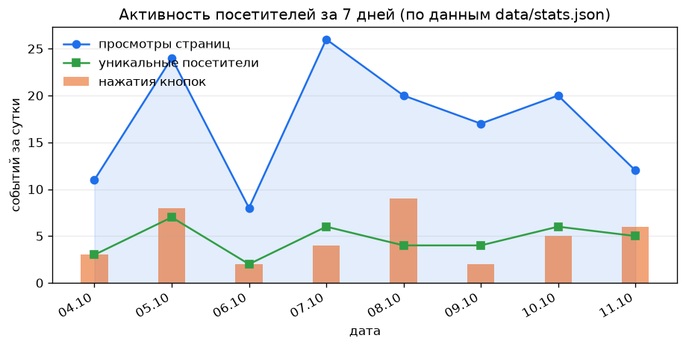
Рисунок 3 — Таймлайн просмотров
Популярные страницы
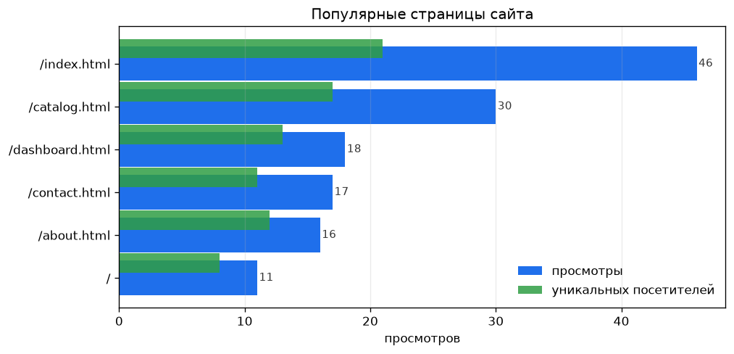
Рисунок 4 — Топ страниц
Устройства посетителей (диаграмма)
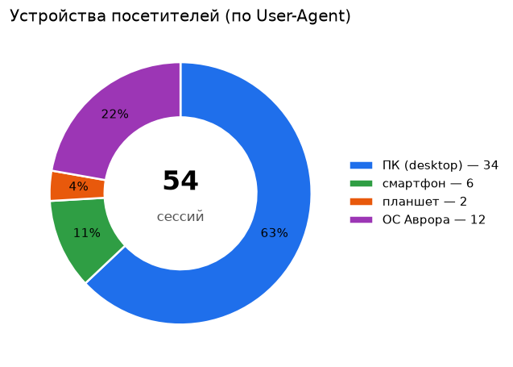
Рисунок 5 — Устройства посетителей
Распределение сессий по длительности
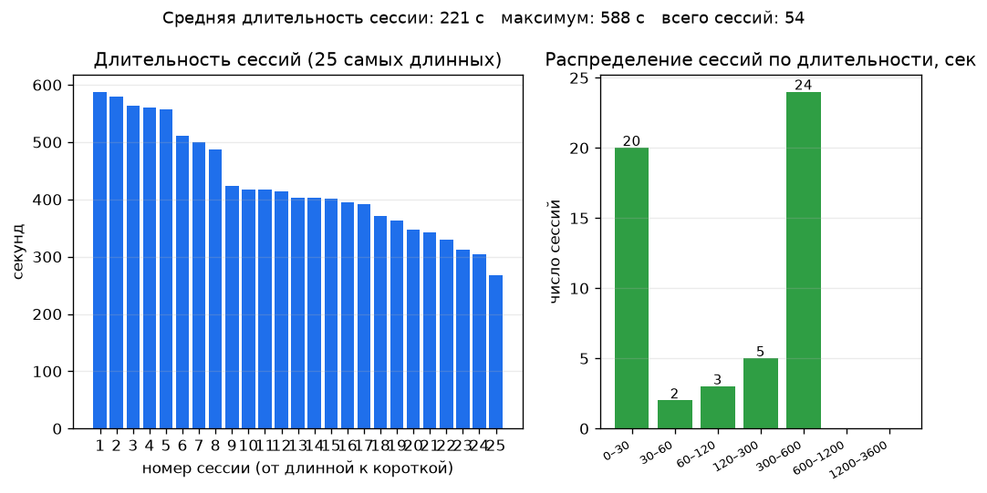
Рисунок 6 — Длительность сессий
Источники переходов
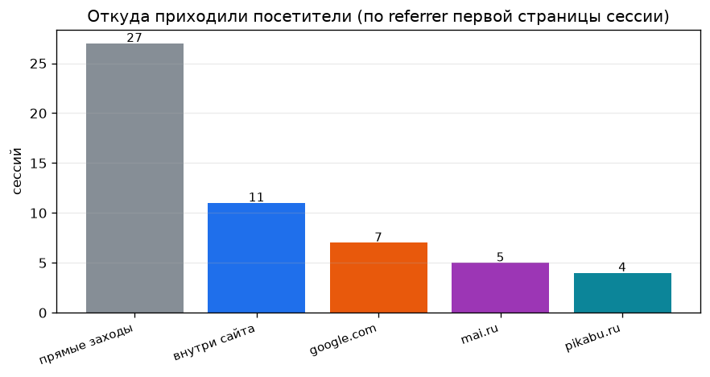
Рисунок 7 — Источники переходов
Сводка ключевых показателей
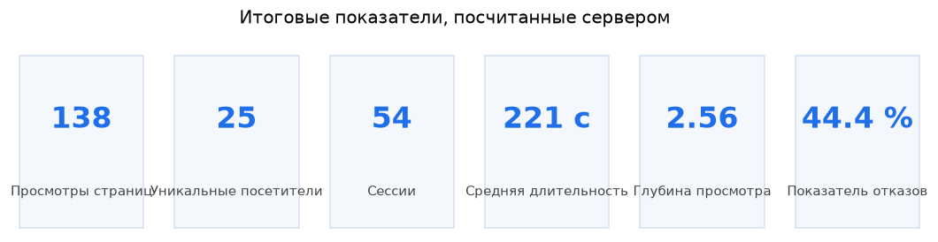
Рисунок 8 — Ключевые показатели

5.9 Жизненный цикл сессии
Событие того же sessionId продлевает сессию. Если между событиями прошло больше SESSION_TIMEOUT_SEC (1800 с) — старая сессия закрывается с durationSec = lastEvent − start, а новая начинается.
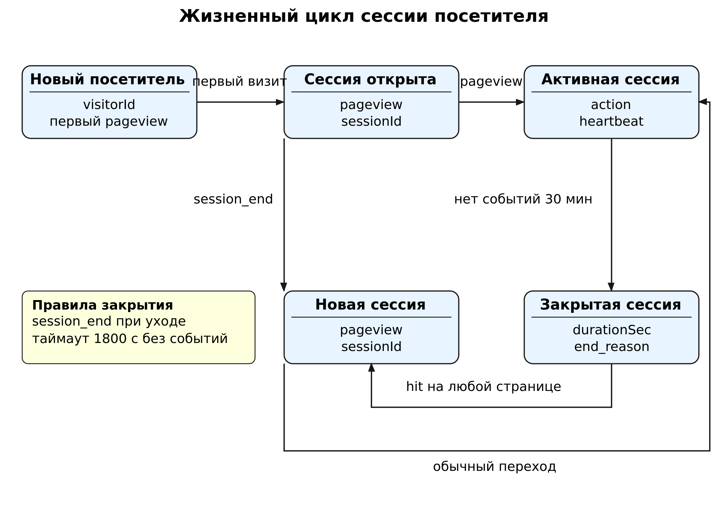
Рисунок 9 — Жизненный цикл сессии посетителя

6. Задание №2. Мобильный клиент под ОС Аврора

6.1 WebSocket-канал сервера
Кроме HTTP-API сервер задания №1 предоставляет канал ws://<адрес>:3000/ws. Он реализован вручную по RFC 6455 (server/websocket.js: рукопожатие, маскирование кадров, лимит 1 МиБ, закрытие неверного кадра кодом 1002) и слой подписок и рассылки (server/realtime.js: рассылка не чаще, чем раз в 0,5 с после изменения данных). Внешних npm-зависимостей в канале нет.
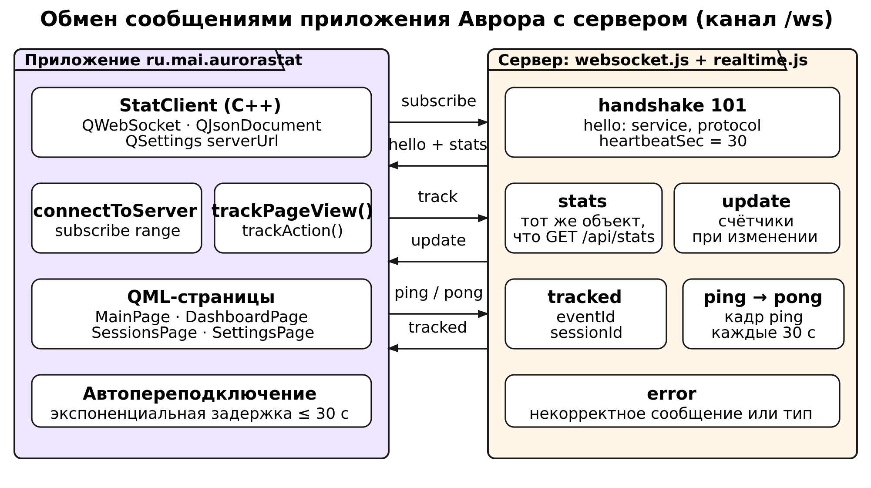
Рисунок 10 — Обмен сообщениями приложения с сервером по каналу /ws
Таблица 14 — WebSocket-канал сервера
От клиента | Поля | Что делает сервер
subscribe | range (24h, 7d, 30d, all), page, limit | запоминает фильтр клиента и присылает снимок статистики
stats, refresh | — | прислать снимок с текущим фильтром
pages | — | прислать список страниц
track | event (объект как в POST /​api/​events) | записать событие и разослать обновление
ping | t | проверка связи, ответ pong

Таблица 15 — Сообщения сервер → клиент
От сервера | Поля | Когда приходит
hello | service, version, protocol, serverTime, heartbeatSec | сразу после подключения
stats | data — тот же объект, что отдаёт GET /​api/​stats | после подключения, subscribe и изменений данных
update | reason, counters, serverTime | при любом изменении данных (лёгкое уведомление)
event | reason, event, counters | новое событие (для ленты в реальном времени)
pages | data — как GET /​api/​pages | в ответ на pages
tracked | eventId, sessionId, counters | подтверждение записи события из track
pong | serverTime, echo | ответ на ping
error | error | некорректное сообщение или тип

Пример реального обмена (проверка канала тестом test/ws-test.js):

< {"type":"hello","service":"lab01-stat-server","version":"1.0.0",
"protocol":"aurora-stat/1","heartbeatSec":30}
< {"type":"stats","data":{"totals":{…},"timeline":[…],"devices":{…}}}
> {"type":"subscribe","range":"all"}
< {"type":"stats","data":{"range":{"key":"all"}, …}}
> {"type":"track","event":{"type":"pageview","page":"/aurora"}}
< {"type":"tracked","eventId":"…","sessionId":"…","counters":{…}}
< {"type":"update","reason":"track","counters":{…}}

6.2 Клиент StatClient на C++
StatClient — единственный класс сетевой части приложения. Он создаётся в main.cpp и передаётся в QML как контекстное свойство StatClient, поэтому QML-страницы читают статистику как свойства и реагируют на сигналы.

connect(m_socket, &QWebSocket::connected, this, &StatClient::onConnected);
connect(m_socket, &QWebSocket::disconnected, this, &StatClient::onDisconnected);
connect(m_socket, &QWebSocket::textMessageReceived, this, &StatClient::onTextMessage);

void StatClient::onConnected()
{
setConnected(true);
setStatus(tr("Подключено"));
m_pingTimer.start(); // 25 с

QVariantMap msg;
msg.insert(QStringLiteral("type"), QStringLiteral("subscribe"));
msg.insert(QStringLiteral("range"), m_range);
msg.insert(QStringLiteral("page"), m_pageFilter);
sendJson(msg);
}

void StatClient::scheduleReconnect()
{
if (!m_autoReconnect || m_reconnectTimer.isActive())
return;
const int delay = qMin(30000, 1000 * (1 << qMin(m_reconnectAttempt, 5)));
m_reconnectAttempt += 1;
m_reconnectTimer.start(delay); // 1, 2, 4, 8, 16, 30 с
}

Таблица 16 — Свойства и методы StatClient, доступные из QML
Свойство или метод | Назначение
connected, status, lastError | состояние соединения для индикатора на странице
serverUrl | адрес канала, читается из QSettings (по умолчанию ws:/​/​192.168.1.100:3000/​ws)
stats, sessions, pages, counters | последний снимок статистики, таблица сессий, список страниц
range, pageFilter | фильтр отчёта: период и страница
autoReconnect, live, messageCount | повторные попытки соединения, приём рассылок, счётчик сообщений
connectToServer(), disconnectFromServer(), reconnect(), refresh() | управление соединением и запрос снимка
requestPages() | запрос списка страниц
trackPageView(page, label), trackAction(label, page) | отправка собственных событий серверу
formatDuration(sec), formatTime(ms) | человекочитаемые длительность («1 ч 02 мин») и время

Приложение отправляет события с ua = "AuroraOS aurorastat/1.0", поэтому сервер относит их к устройству aurora и они попадают в ту же статистику, что и визиты браузера.

6.3 QML-интерфейс приложения
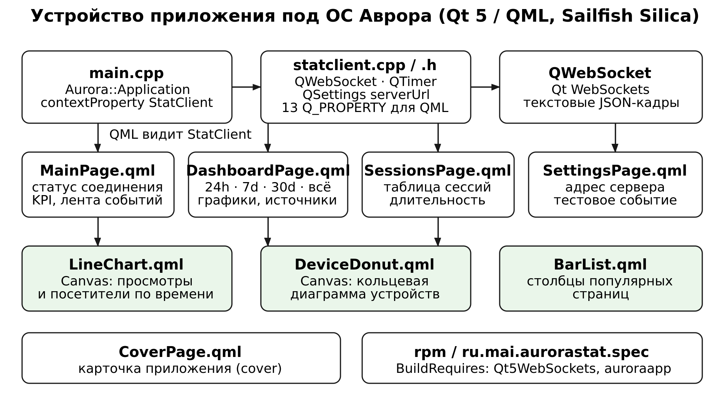
Рисунок 11 — Устройство приложения под ОС Аврора
Таблица 17 — QML-интерфейс приложения
Файл | Что делает | Управление пользователем
qml/​pages/​MainPage.qml | главная страница: индикатор соединения, KPI, лента последних событий | кнопка обновления в заголовке, кнопки «Открыть дашборд», «Последние сессии», «Проверить сбор: отправить событие», выпадающее меню PullDownMenu
qml/​pages/​DashboardPage.qml | графики: просмотры по времени, устройства, популярные страницы, источники переходов | кнопки периодов 24 ч, 7 дней, 30 дней, Всё время
qml/​pages/​SessionsPage.qml | таблица последних сессий: посетитель, длительность, просмотры | прокрутка SilicaFlickable, обновление из PullDownMenu
qml/​pages/​SettingsPage.qml | адрес сервера, автопереподключение, статус, ошибка, счётчик сообщений | TextField адреса, кнопки «Применить и подключиться», «Подключиться», «Отключиться», «Обновить данные», «Отправить тестовое событие»
qml/​pages/​AboutPage.qml | описание приложения и протокола обмена | переход из PullDownMenu
qml/​components/​LineChart.qml | Canvas: линия просмотров и посетителей по времени | —
qml/​components/​DeviceDonut.qml | Canvas: кольцевая диаграмма устройств с легендой | —
qml/​components/​BarList.qml | горизонтальные столбцы популярных страниц | —
qml/​components/​StatCard.qml | карточка KPI | —
qml/​cover/​CoverPage.qml | карточка приложения в переключателе задач | —

6.4 Сборка приложения в Aurora SDK
Сборка делается Aurora SDK 5.1.1.60 (build engine в Docker, цель — snapshot цели сборки):

export PATH="$HOME/AuroraOS/bin:$PATH"
cd lab01/aurora-app
sfdk config target=AuroraOS-5.1.1.60-base-x86_64
sfdk build

Таблица 18 — Артефакты и параметры сборки
Параметр | Значение
Цель сборки | AuroraOS-5.1.1.60-base-x86_64 (эмулятор x86_64; для телефона — aarch64)
Qt в цели | 5.6.3, sysroot цели сборки
Модули Qt | websockets (в .pro), в пакете — Qt5Core, Qt5Qml, Qt5Quick, Qt5Network, Qt5WebSockets, libauroraapp
Файл сборки пакета | rpm/​ru.mai.aurorastat.spec, BuildRequires: pkgconfig(auroraapp), pkgconfig(Qt5WebSockets)
Результат сборки | aurora-app/​RPMS/​ru.mai.aurorastat-1.0.0-1.x86_64.rpm (72 КБ)
Зависимости пакета | sailfishsilica-qt5 >= 0.10.9, qt5-qtwebsockets
Локализация | translations/​ru.mai.aurorastat.ts, …-ru.ts (lupdate, lrelease при сборке)

Модуль QtWebSockets в SDK берётся из репозитория omp: в spec-файле нужно указать зависимость от него (BuildRequires), без этой строки пакет не собирается — это единственная правка сборки, которая понадобилась.

6.5 Установка и запуск на эмуляторе Aurora OS
Устройство для демонстрации — эмулятор Aurora OS 5.1.1.60 (VirtualBox, модель Mashtab TrustPhone T1, 720×1600). Сервер при этом запущен на ПК, то есть есть и «удалённое устройство», и подключение по локальной сети.
Таблица 19 — Установка и запуск на эмуляторе Aurora OS
Шаг | Команда | Результат
Поднять эмулятор | VBoxManage startvm "AuroraOS-5.1.1.60-base" --type headless | Aurora 5.1.1.60, ssh порт 2223
Положить пакет | scp …/​RPMS/​*.rpm → /​tmp на устройстве | файл в /​tmp устройства
Установить | sudo pkcon install-local -y /​tmp/​*.rpm | Installed ru.mai.aurorastat
Указать адрес сервера | ~/​.config/​ru.mai/​aurorastat.conf: serverUrl=​ws:/​/​10.0.2.2:3000/​ws | приложение подключается к ПК сразу при старте
Запустить | env XDG_RUNTIME_DIR=​/​run/​user/​100000 WAYLAND_DISPLAY=​../​../​display/​wayland-0 QT_QPA_PLATFORM=​wayland /​usr/​bin/​ru.mai.aurorastat | процесс /​usr/​bin/​ru.mai.aurorastat в сессии Wayland
Проверить канал с устройства | curl с заголовками Upgrade: websocket к http:/​/​10.0.2.2:3000/​ws | HTTP/​1.1 101 Switching Protocols, затем hello и stats от сервера
Проверить на стороне сервера | ss -tn state established '( sport = :3000 )' | соединение от эмулятора держится более 5 минут (кадры ping каждые 30 с)

Адрес 10.0.2.2 — адрес хоста из точки зрения гостя VirtualBox (NAT). Сервер слушает 0.0.0.0:3000, поэтому доступнен и по адресу ПК в Wi-Fi сети (http://192.168.1.163:3000/), и по адресу, который печатает сам сервер при запуске.

7. Архитектура обоих заданий
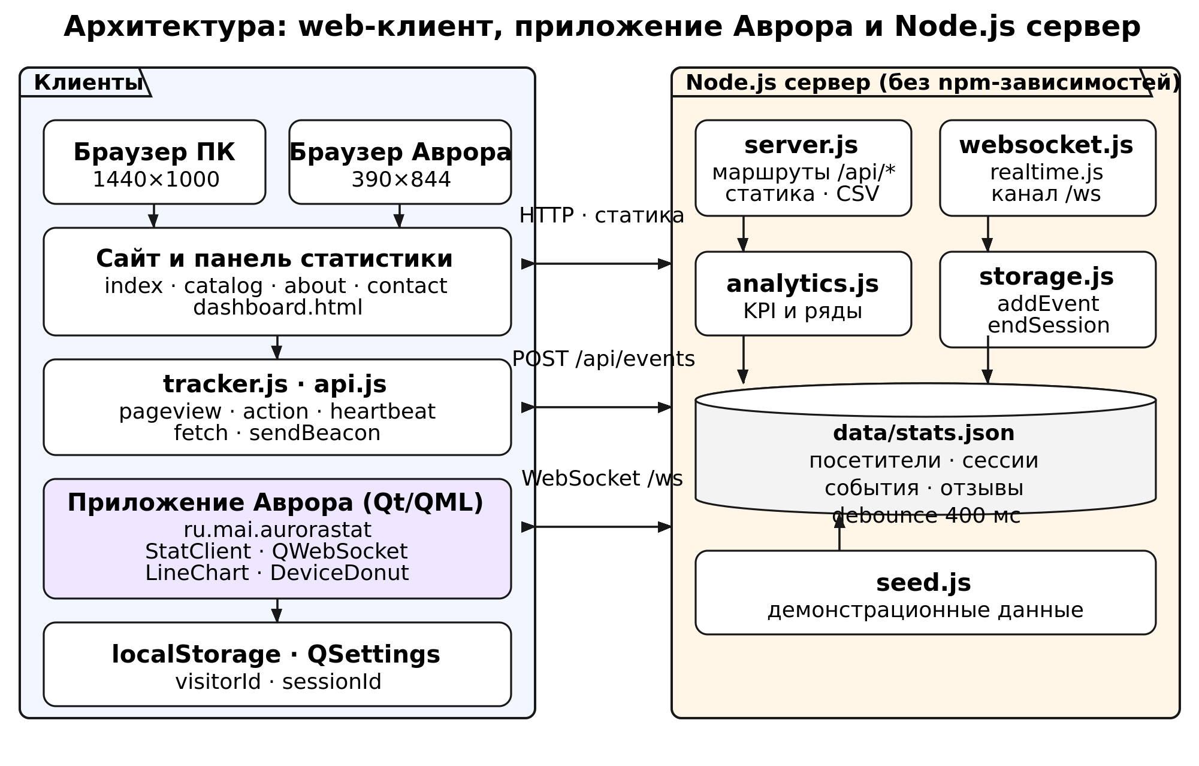
Рисунок 12 — Архитектура: web-клиент, приложение Аврора и Node.js сервер
Таблица 20 — Архитектура обоих заданий
Модуль | Ответственность
server/​server.js | HTTP, маршруты /​api/​*, валидация тела, раздача статики, CSV, печать адресов локальной сети
server/​websocket.js | рукопожатие и кадры WebSocket, лимит размера сообщения, корректное закрытие
server/​realtime.js | подписки клиентов, рассылка stats, update, event, подтверждение tracked
server/​storage.js | загрузка и сохранение JSON, посетители, сессии, сортировка событий, лимиты
server/​analytics.js | агрегаты: KPI, таймлайн, топ страниц, устройства, длительности, источники
server/​seed.js | детерминированный генератор демонстрационных посетителей за N дней
public/​js/​tracker.js | асинхронный сбор статистики с клиента
public/​js/​api.js | async-обёртка fetch + AbortController (таймаут 8 с)
public/​js/​charts.js | рисование графиков на canvas
public/​js/​dashboard.js | форма отчёта, KPI, графики, таблицы, автообновление
public/​js/​app.js | меню, счётчики, фильтр каталога, форма отзывов
aurora-app/​src/​statclient.cpp | WebSocket-клиент приложения: подписка, приём, отправка событий, переподключение
aurora-app/​qml/​ | страницы и графики интерфейса Авроры

8. Тестирование
Таблица 21 — Тестирование
Проверка | Команда | Результат
API сервера: health, события, посетители, сессии, длительность, отказ, глубина, источники, CSV, очистка | npm test | 33 проверки из 33 пройдено
WebSocket-канал: рукопожатие, hello, subscribe, stats, track + tracked, update, pages, ping/​pong, неверный кадр → код 1002 | npm run test:ws | 9 проверок из 9 пройдено
Smoke-тест интерфейса (jsdom): загрузка страниц, наличие кнопок и форм, обработчики, корректность JS | npm run test:ui | 16 проверок из 16 пройдено
Сборка приложения под Аврору | sfdk build | RPM собран, зависимости пакета разрешены
Установка и запуск на устройстве | pkcon install-local, запуск бинаря в сессии Wayland | приложение работает на эмуляторе
Канал с мобильного устройства | curl с upgrade-заголовками из гостя + ss -tn на сервере | 101 Switching Protocols, соединение держится

Тесты API и WebSocket не требуют npm-пакетов: это обычные Node.js-скрипты (test/api-test.js, test/ws-test.js), они поднимают сервер на временном порту и с временным файлом статистики.

9. Демонстрация работы

9.1 Запуск в локальной сети

cd lab01/stat-server
node server/server.js # или npm start

Сервер статистики запущен:
http://localhost:3000/
http://192.168.1.163:3000/ ← адрес для телефона в той же Wi-Fi сети
Панель статистики: <адрес>/dashboard.html
WebSocket-канал: ws://<адрес>:3000/ws

Демонстрационные данные (посетители за 7 дней) добавляются командой npm run seed или кнопкой «Демо-данные» на панели статистики.

9.2 Сводка за демонстрационный прогон
Таблица 22 — Сводка за демонстрационный прогон
Показатель | Значение
Просмотры страниц | 138
Уникальные посетители | 25
Сессии | 54
Новые посетители | 14
Вернувшиеся посетители | 11
Нажатия кнопок форм (action) | 39
Средняя длительность сессии | 221 с
Максимальная длительность сессии | 588 с
Глубина просмотра | 2,​56 страницы на сессию
Показатель отказов | 44,​4 %
Активные сейчас | 5
Устройства | desktop 34, aurora 12, mobile 6, tablet 2
Источники | прямой заход 27, внутренние переходы 11, внешние: поиск, соцсеть, рассылка

9.3 Скриншоты: браузер десктопной ОС
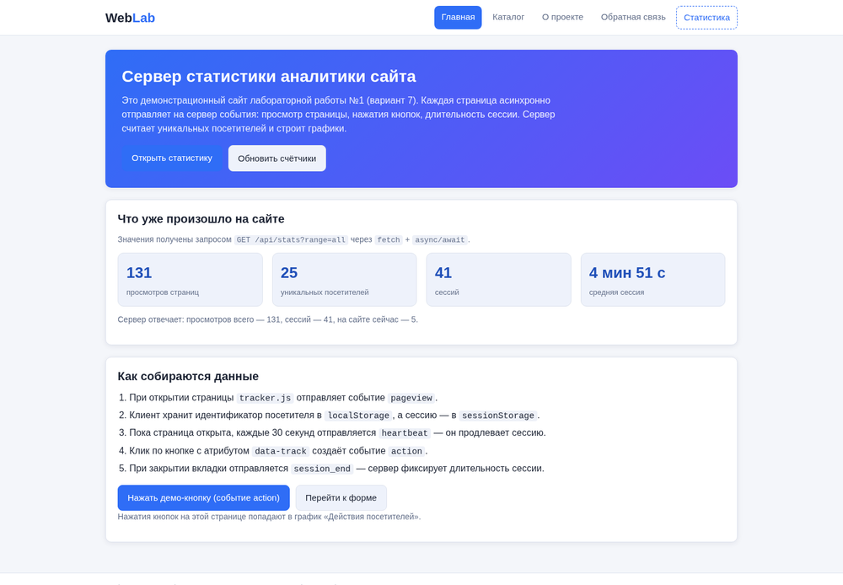
Рисунок 13 — Главная страница в браузере ПК
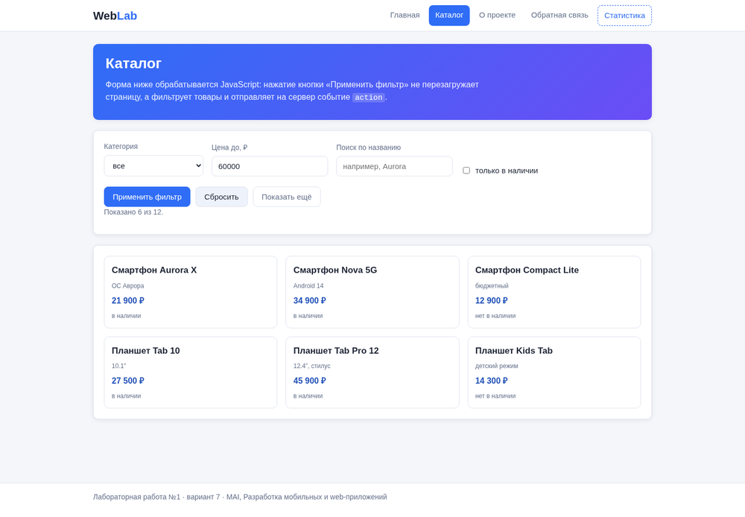
Рисунок 14 — Каталог с формой фильтра
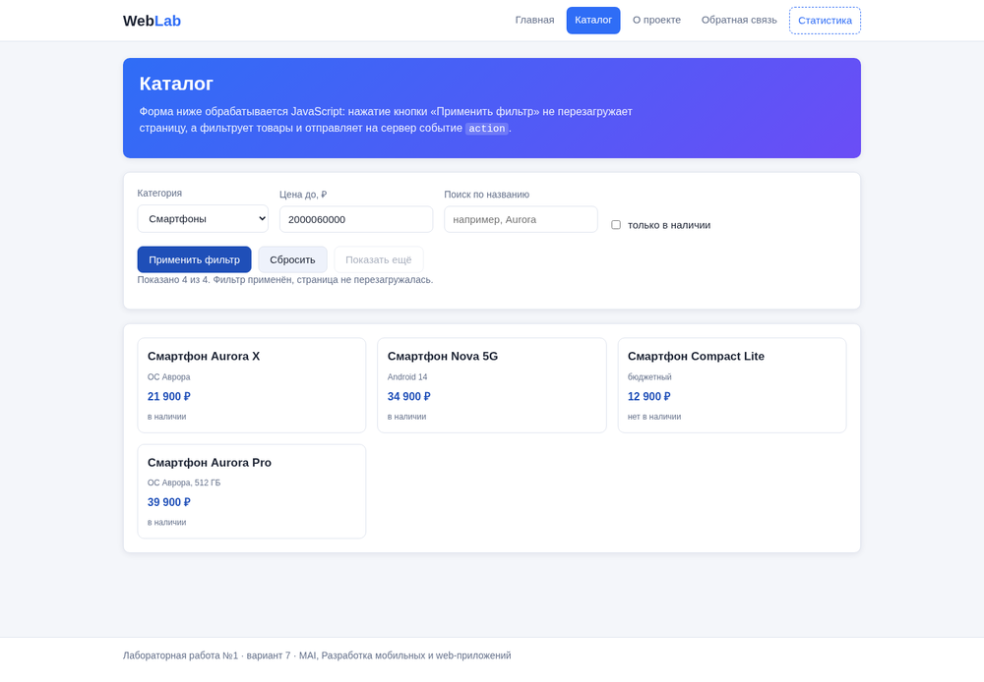
Рисунок 15 — Каталог после нажатия кнопки «Применить» в форме фильтра
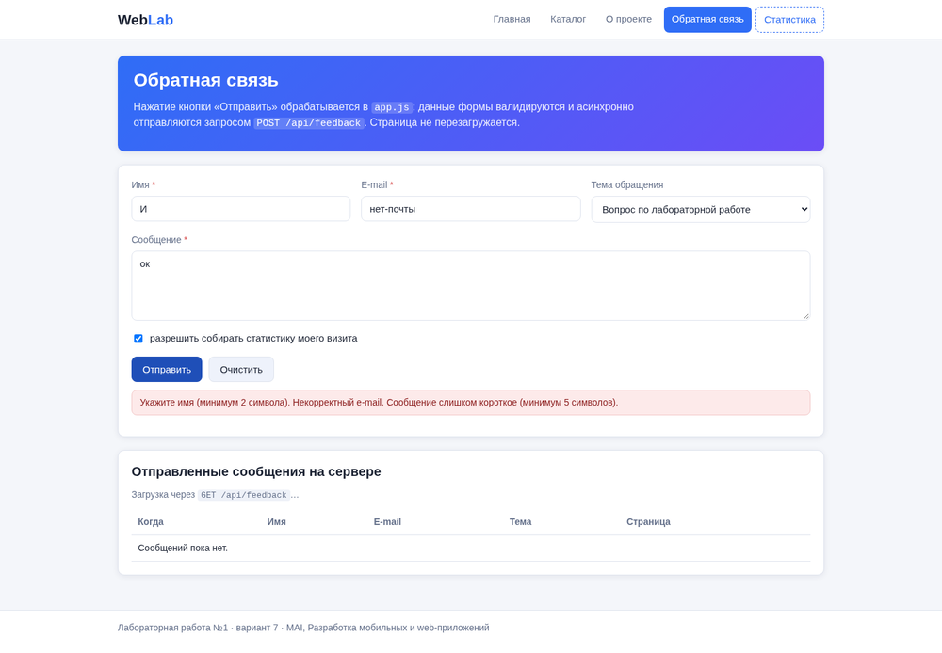
Рисунок 16 — Форма обратной связи: проверка полей после отправки
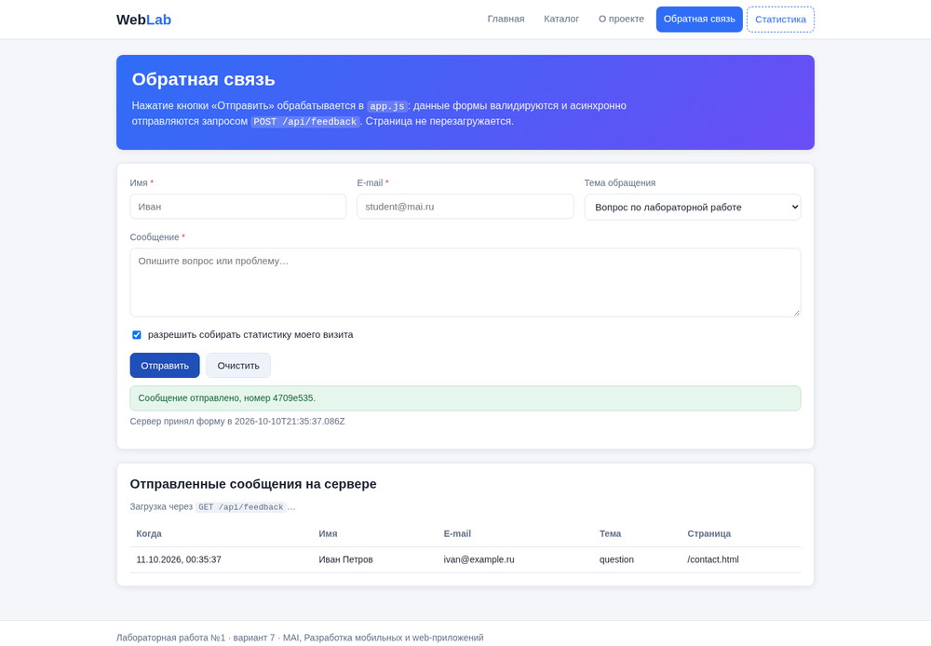
Рисунок 17 — Форма обратной связи: сообщение сохранено и добавлено в таблицу
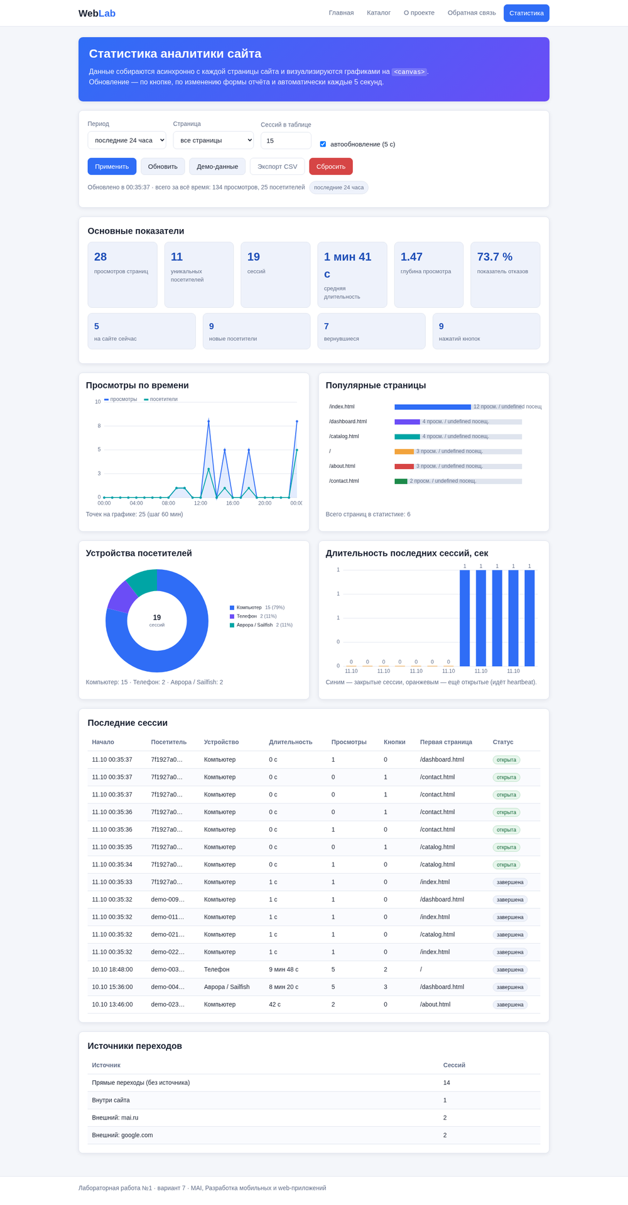
Рисунок 18 — Панель статистики на ПК
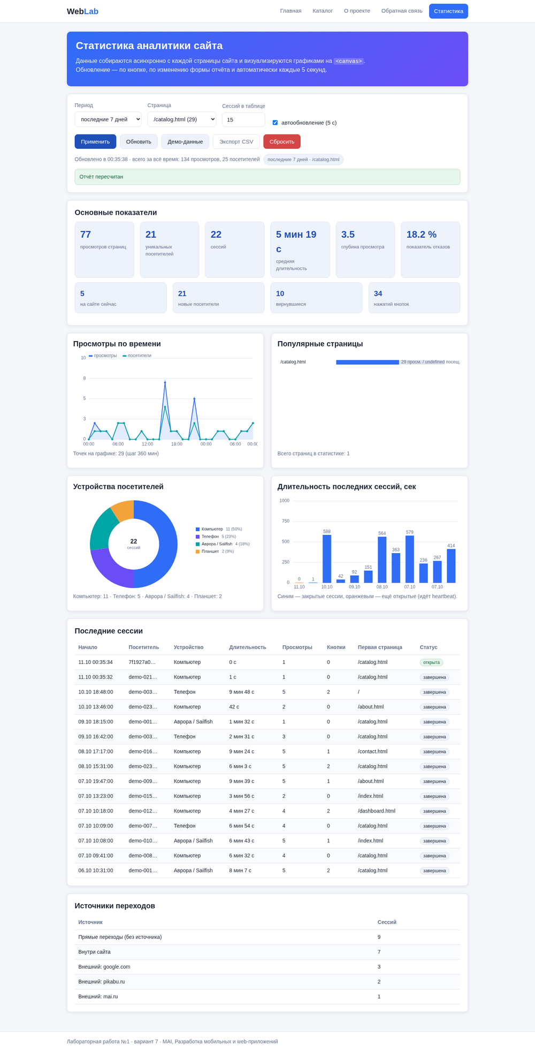
Рисунок 19 — Панель статистики: форма отчёта с фильтром «7 дней» и страница «Каталог»

9.4 Скриншоты: мобильный браузер (ОС Аврора)
Снимки сделаны браузером устройства под управлением Аврора ОС (User-Agent Mozilla/5.0 (Aurora OS 3.0; Phone) AppleWebKit/537.36 …), сервер доступен по адресу ПК в локальной сети.
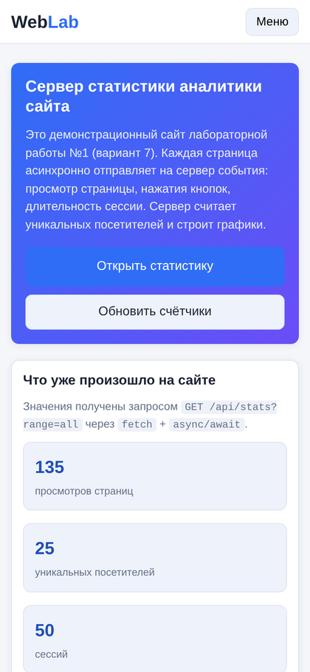
Рисунок 20 — Главная страница в мобильном браузере Аврора
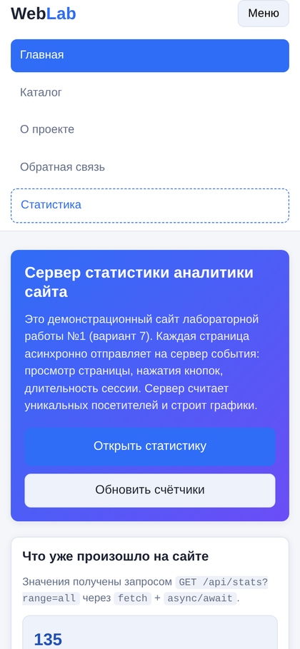
Рисунок 21 — Меню, открытое кнопкой при адаптивной вёрстке
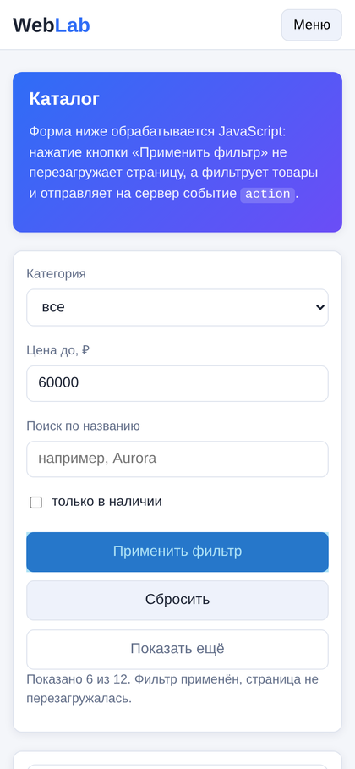
Рисунок 22 — Каталог на телефоне: формы на всю ширину
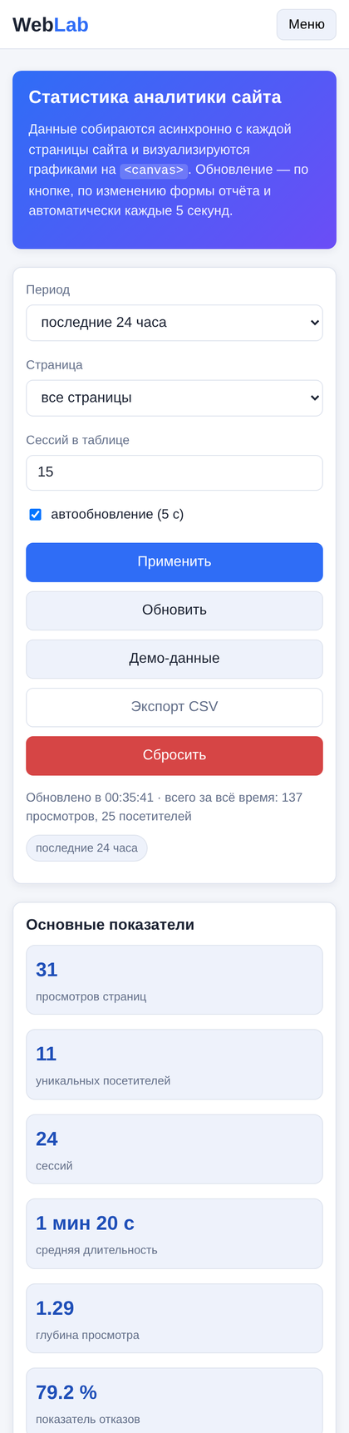
Рисунок 23 — Панель статистики на телефоне: KPI и график по времени
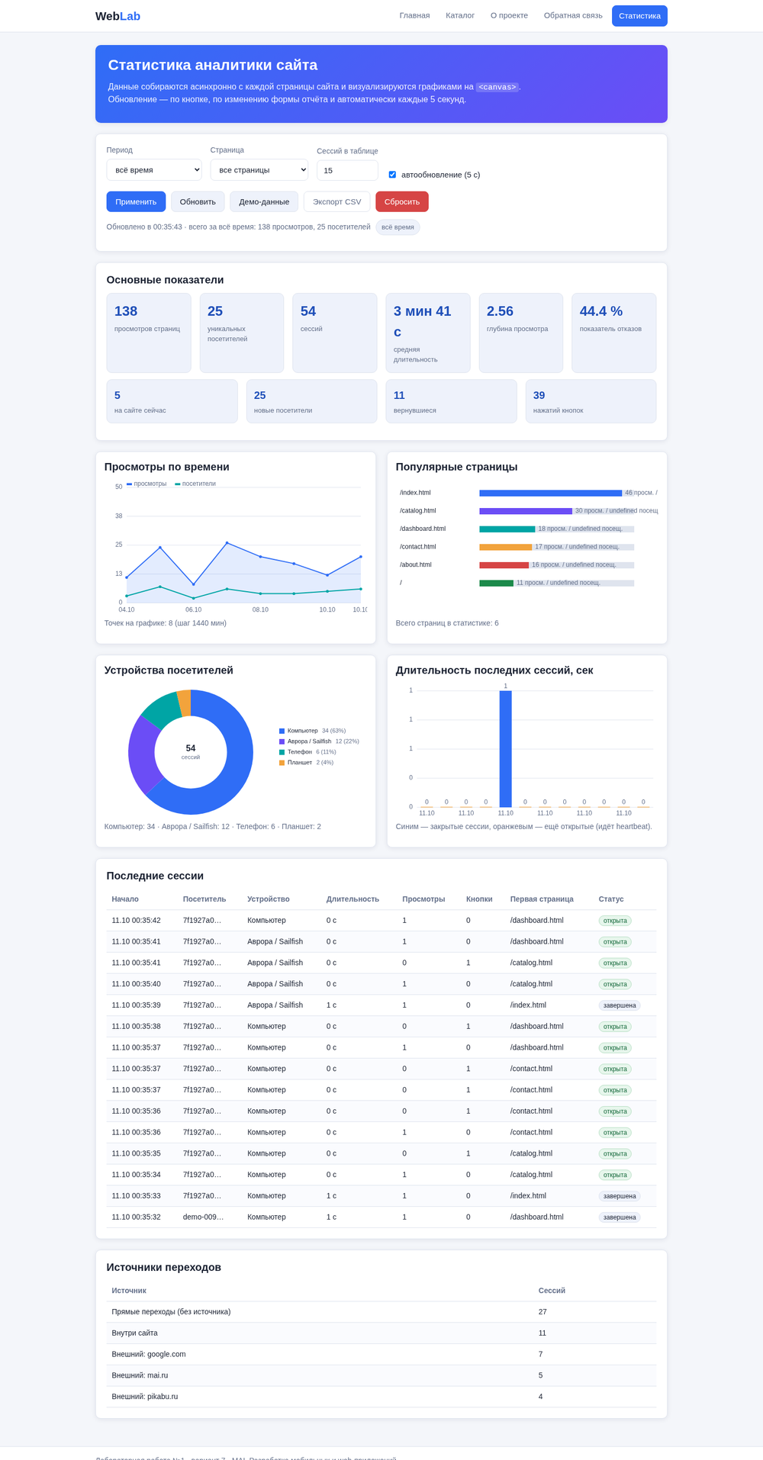
Рисунок 24 — Панель статистики на телефоне: диаграмма устройств

9.5 Скриншот приложения на эмуляторе Аврора
Приложение ru.mai.aurorastat (задание №2) запущено на эмуляторе Aurora OS 5.1.1.60 и подключено к серверу на ПК по каналу ws://10.0.2.2:3000/ws.
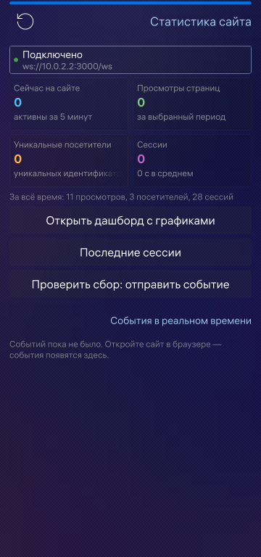
Рисунок 25 — Приложение статистики на эмуляторе Aurora OS 5.1.1.60

10. Проверка требований варианта №7
Таблица 23 — Проверка требований варианта №7
Требование варианта | Реализация | Где проверить
Сервер статистики аналитики сайта | Node.js-сервер с API и хранилищем | server/​server.js, server/​storage.js
Количество просмотров страниц | totals.pageViews, топ страниц, таймлайн | GET /​api/​stats, analytics.js
Уникальные посетители | visitorId + visitors в хранилище, новые и вернувшиеся | tracker.js, storage.js
Длительность сессий | durationSec у сессии, средняя длительность, гистограмма | storage.js, analytics.js
Сбор данных асинхронно через JS | async/​await, fetch, sendBeacon, очередь событий, heartbeat | public/​js/​tracker.js
Сохранение на сервере | data/​stats.json, асинхронная запись с debounce | server/​storage.js
Визуализация графиками или диаграммами | 4 canvas-графика на дашборде, 4 в приложении Авроры, 6 в отчёте | charts.js, qml/​components/​, report/​images/​
Web-интерфейс с обработкой нажатий кнопок | 5 страниц, 3 формы, 8 кнопок панели | app.js, dashboard.js
Асинхронный вызов JS | async, promise, Promise.all, AbortController | api.js, dashboard.js
Адаптивная вёрстка @media | 4 брейкпоинта + тёмная тема + печать | public/​css/​
Запуск в локальной сети | 0.0.0.0:3000, вывод адресов машины | вывод сервера
Демонстрация в браузере ПК и Аврора | снимки 9.3 и 9.4 | раздел 9
Мобильный клиент на Qt с web-сокетами | StatClient + QML-интерфейс, RPM для Авроры | lab01/​aurora-app/​

11. Выводы
1.Задание №1 выполнено полностью: сервер на Node.js без внешних зависимостей, 5 страниц web-интерфейса, асинхронный сбор статистики через JS, сохранение в JSON и визуализация графиками. Все требования задания проверены: async/promise в клиентском коде, адаптивная вёрстка через @media, обработка нажатий кнопок форм, запуск в локальной сети, демонстрация в браузере ПК и в браузере мобильного устройства под управлением Аврора. Smoke-тест интерфейса подтверждает это программно: 16 проверок из 16 (формы, кнопки, графики на canvas, автообновление панели).
2.Метрики варианта №7 считаются по реальным событиям: просмотры страниц, уникальные посетители (с разделением на новых и вернувшихся) и длительность сессий с закрытием по таймауту или по событию session_end.
3.При проверке демо-данных найдены и исправлены 4 ошибки учёта (дубли идентификаторов сессий, несохранение порядка событий, неверное определение источника перехода); после исправления тесты API проходят полностью — 33 проверки из 33.
4.Задание №2 выполнено на Qt/QML (Aurora SDK 5.1.1.60): приложение ru.mai.aurorastat собирается в пакет RPM, устанавливается на устройство под управлением Авроры и обменивается с сервером задания №1 данными через web-socket-канал /ws, реализованный на сервере вручную по RFC 6455 (9 проверок канала пройдено).
5.Связь «приложение ↔ сервер» подтверждена на эмуляторе Aurora OS 5.1.1.60: рукопожатие 101 Switching Protocols, сервер отвечает hello и stats, соединение удерживается за счёт ping/pong каждые 25 с на клиенте и heartbeat 30 с на сервере.
6.Оба задания дают один проект: web-клиент (браузер) и мобильный клиент (Qt/QML) используют одно хранилище и одни метрики, поэтому статистика с телефона и с ПК суммируется в тех же графиках.

12. Как воспроизвести материалы отчёта
Таблица 24 — Как воспроизвести материалы отчёта
Действие | Команда
Запустить сервер | cd lab01/​stat-server && npm start
Добавить демонстрационные данные | cd lab01/​stat-server && npm run seed
Проверить API | cd lab01/​stat-server && npm test
Проверить WebSocket-канал | cd lab01/​stat-server && npm run test:ws
Проверка интерфейса | cd lab01/​stat-server && npm install jsdom && npm run test:ui
Построить графики отчёта | python3 lab01/​stat-server/​report/​src/​python/​make_charts.py
Построить схемы отчёта | python3 lab01/​report/​src/​diagrams.py
Собрать DOCX и PDF отчёта | python3 ~/​.agents/​skills/​gost-docx-report/​scripts/​build_report.py -c lab01/​report/​report.yaml --check
Собрать приложение под Аврору | cd lab01/​aurora-app && sfdk config target=​AuroraOS-5.1.1.60-base-x86_64 && sfdk build
Поднять эмулятор Авроры | VBoxManage startvm "AuroraOS-5.1.1.60-base" --type headless
Установить приложение на устройство | scp …/​RPMS/​*.rpm defaultuser@127.0.0.1:/​tmp/ && ssh -p 2223 defaultuser@127.0.0.1 sudo pkcon install-local -y /​tmp/​…rpm

Таблица 25 — Содержание каталога документации lab01/stat-server/docs/
Файл | Содержание
01-requirements.md | требования задания и варианта
02-architecture.md | архитектура сервера и клиента
03-api.md | HTTP API
04-data-model.md | модель данных
05-frontend.md | web-интерфейс и JS
06-testing.md | тесты
07-run-manual.md | руководство по запуску
08-user-manual.md | руководство пользователя
09-aurora-browser.md | работа в браузере Аврора
10-websocket.md | протокол web-socket-канала

13. Полезные команды
Таблица 26 — Полезные команды
Задача | Команда
Посмотреть статистику без браузера | curl -s localhost:3000/​api/​stats?range=​7d | python3 -m json.tool
Выгрузить CSV | curl -s "localhost:3000/​api/​export.csv?type=​sessions" -o sessions.csv
Проверить, кто подключён по WebSocket | ss -tn state established '( sport = :3000 )'
Подключиться к эмулятору по ssh | ssh -p 2223 -i ~/​AuroraOS/​vmshare/​ssh/​private_keys/​sdk defaultuser@127.0.0.1
Запустить приложение на устройстве | env XDG_RUNTIME_DIR=​/​run/​user/​100000 WAYLAND_DISPLAY=​../​../​display/​wayland-0 QT_QPA_PLATFORM=​wayland /​usr/​bin/​ru.mai.aurorastat
Проверить версию ОС на устройстве | ssh -p 2223 … cat /​etc/​os-release
Список целей Aurora SDK | sfdk config --show target

